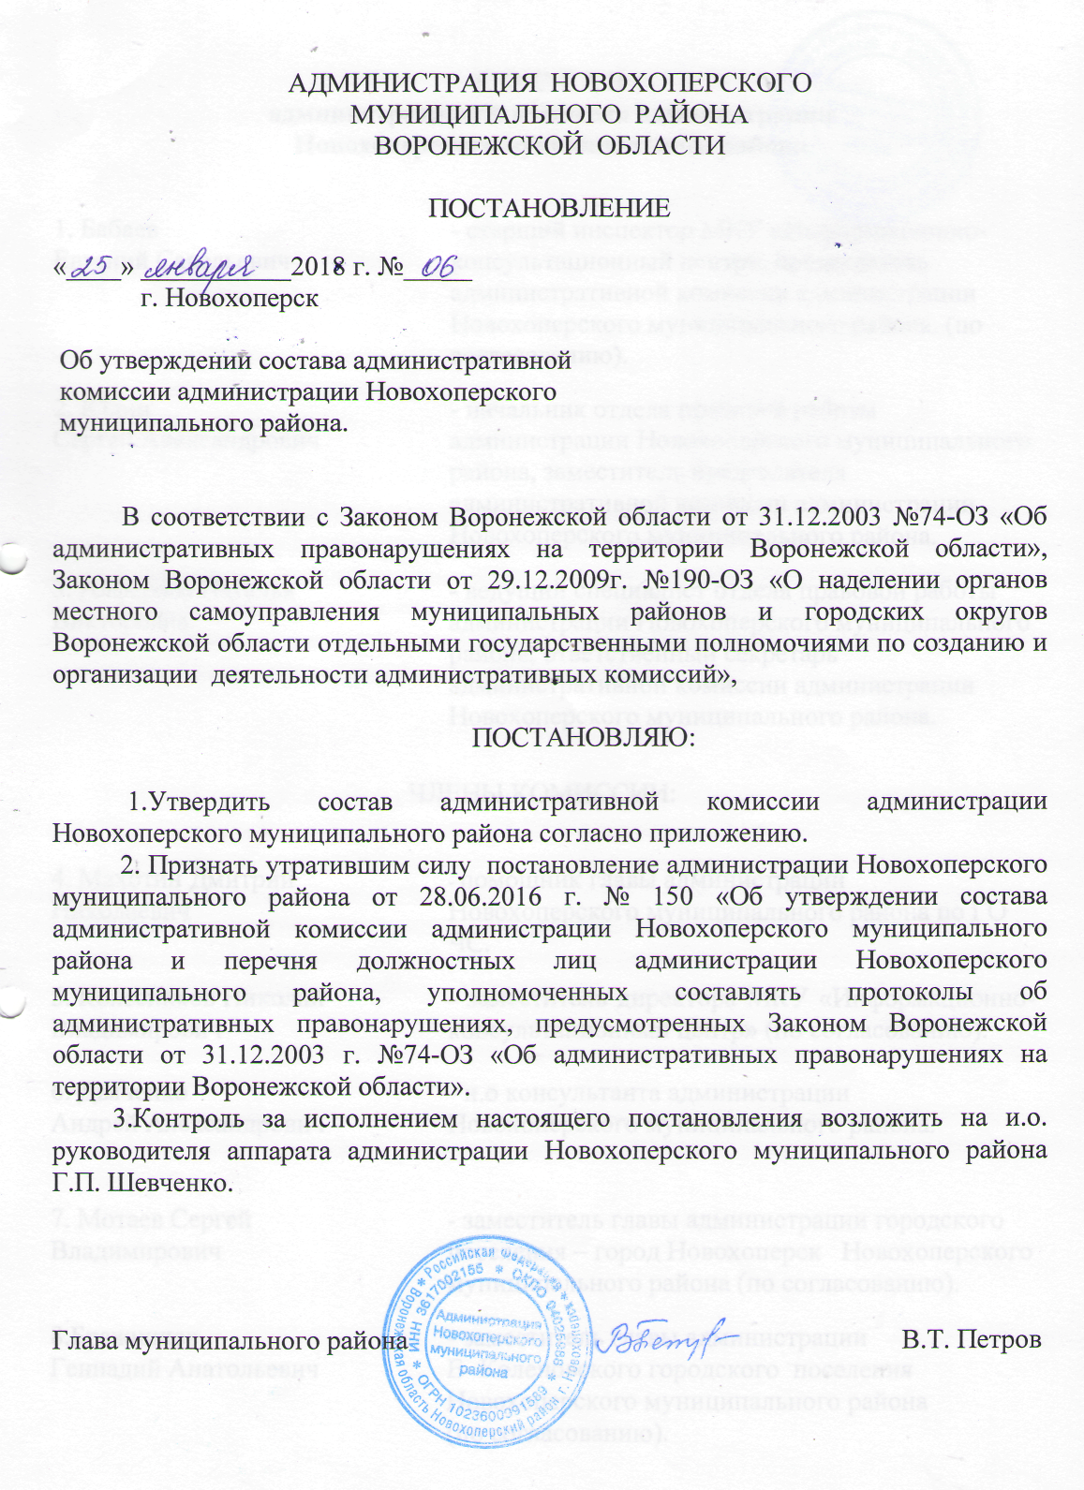

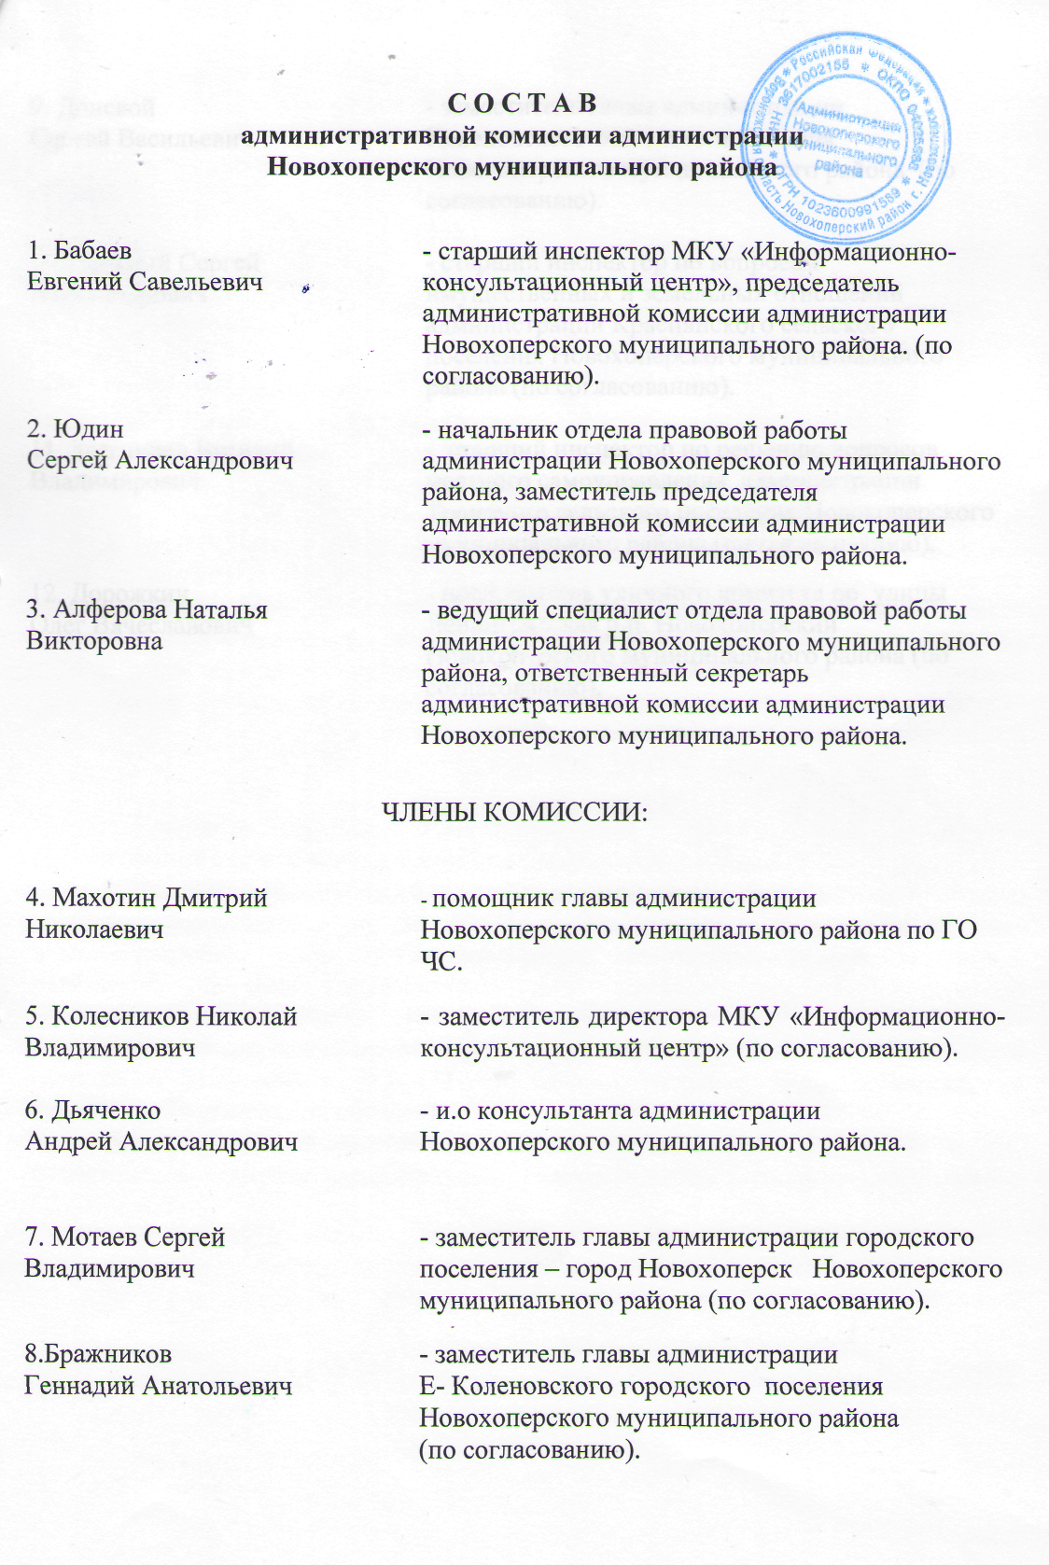

9. Донской  Сергей Васильевич | - заместитель главы администрации Коленовского сельского поселения Новохоперского муниципального района (по согласованию).
10.Тыняный Сергей Александрович | - старший инспектор по вопросам имущественных и земельных отношений администрации Краснянского сельского поселения Новохоперского муниципального района (по согласованию).
11. Звягинцев Виталий Евгеньевич | - старший инспектор по решению вопросов местного самоуправления администрации Троицкого сельского поселения Новохоперского муниципального района (по согласованию).
12. Дорожкин  Олег Вячеславович | - председатель уличного комитета по улицы Ленинградская р.п. Новохоперский Новохоперского муниципального района (по согласованию).

